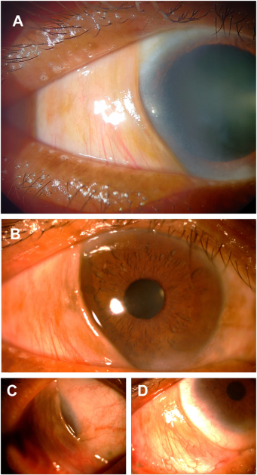

你是一个专业的眼科医生，我这边有一个特殊的病人，以下是他的症状描述：A 69-year-old man presented with a membrane over the bulbar conjunctiva in his right eye (OD), encroaching cornea from the temporalside, and freely movable over the conjunctival and corneal surface (A). Extraocular movements were free. The patient had no history ofpain, foreign body sensation, lacrimation, chronic illness, prior hospitalization, trauma, adverse drug reaction, or chemical injury. TheSchirmer’s test showed normal tear film production. The patient had cataracts in both eyes, otherwise, anterior segment and fundus findingswere normal. Uncorrected visual acuity was 6/36 OD and 6/18 in the left eye (OS). Intraocular pressure was 16 mmHg OD and 15 mmHgOS, respectively. Image of OD with membrane in (B) primary gaze, (C) down and out position, and (D) up and inwards你是否能根据描述和图片分析确诊他的病情

从这位69岁男性患者的症状描述及相关检查结果来看，以下是详细的病情分析：

症状及体征分析 眼部症状：患者右眼球结膜上存在一层膜状物，从颞侧侵犯角膜，并且在结膜和角膜表面可自由移动（图A）。眼球运动正常，且患者无疼痛、异物感、流泪等不适症状，也无慢性疾病、既往住院、外伤、药物不良反应或化学损伤等病史。泪液分泌试验（Schirmer’s test）显示泪膜产生正常。此外，患者双眼存在白内障，眼前节和眼底检查除白内障外无其他异常。右眼未矫正视力为6/36，左眼为6/18，眼压右眼16mmHg，左眼15mmHg，均在正常范围。

病变特征分析 该膜状物的位置、可移动性以及侵犯角膜的特点是诊断的关键线索。从外观和表现来看，这种可自由移动且从结膜向角膜侵犯的膜状物，符合翼状胬肉（Pterygium）的典型特征。翼状胬肉是一种常见的眼表疾病，通常表现为球结膜纤维血管组织的增生，呈三角形，尖端指向角膜，可分为进行性和静止性。进行性翼状胬肉会逐渐向角膜中央生长，可能影响视力和眼球运动等；静止性翼状胬肉则生长缓慢或基本不生长。

鉴别诊断 **虽然从目前描述来看翼状胬肉可能性大**，但还需与一些其他眼表病变进行鉴别：

* 睑裂斑：睑裂斑多位于睑裂区角膜缘两侧的球结膜，呈黄白色三角形隆起，一般不侵犯角膜，与该患者从颞侧侵犯角膜的表现不同。
* 结膜肿瘤：如结膜乳头状瘤等，结膜肿瘤形态多样，部分可呈膜状，但多伴有其他特征，如表面不规则、血管异常等，且生长方式和速度可能与翼状胬肉有所差异。 综合诊断 综合以上信息，这位患者很可能患有翼状胬肉。鉴于其已侵犯角膜且影响视力（右眼未矫正视力较差），如果病情持续进展或对患者生活质量造成明显影响，可能需要考虑手术切除等治疗方式。同时，对于患者存在的白内障情况，也需根据其对视力的影响程度，在合适的时机考虑白内障手术等相关治疗。后续还需定期随访观察翼状胬肉和白内障的变化情况。